Конспект урока русского языка.

9 класс.

Тема урока
«Учимся писать сжатое изложение»

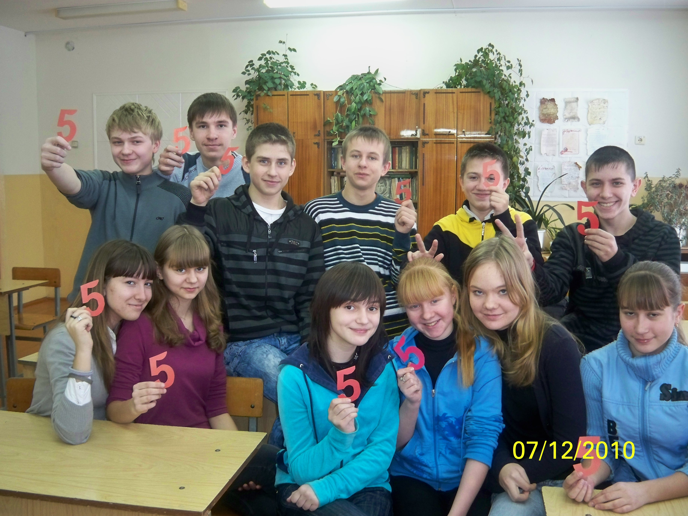

Автор: учитель русского языка
и литературы моу сош №5
Кондратьева Елена Михайловна

г. Лысково
2010 г.
Тема урока: «Учимся писать сжатое изложение».
(По очерку Б.Д. Челышева «В поисках пропавших рукописей»)

Цели урока:
1. Учебные: в рамках подготовки к ГИА формировать коммуникативно-речевые умения при подготовке к написанию сжатого изложения; совершенствовать практические навыки сжатия текста, развивать умение определять круг проблем, поднятых в тексте, авторское отношение к ним.
2. Развивающие: содействовать развитию мышления, памяти, внимания; создавать условия для развития монологической речи; развивать умение самостоятельной работы с текстом.
3. Воспитательные: воспитывать интерес к предмету, к слову посредством работы с текстом; создавать условия для формирования культуры общеучебной деятельности.

Оборудование: компьютер и проектор с презентацией учебного материала; текст с изложением, памятка «Как писать сжатое изложение»; план анализа текста.

Тип урока: урок комплексного применения знаний и способов деятельности.

Форма проведения урока: практикум.

План урока.

- Обсуждение темы урока:
1) актуальность темы;
2) цели урока.
- Актуализация знаний, умений и навыков:
1) алгоритм сжатия текста;
2) что сохранить при сжатии текста;
3) что можно исключить при сжатии текста;
4) основные способы сжатия;
5) словарная работа.
6) основные требования к сжатому тексту.
- Практическая работа по анализу текста Б.Д. Челышева «В поисках пропавших рукописей»:
1) что мы знаем о А.И. Куприне?
2) первое прочтение текста;
3) беседа по содержанию текста: тема, идея, стиль речи, тип речи;
4) практическая работа по группам;
5) составление плана;
6) второе прочтение текста;
7) работа по компрессии текста;
8) грамматические средства связи.
- Подведение итогов урока.
- Домашнее задание.

Ход урока
I. Обсуждение темы урока.
Слово учителя
1) актуальность темы.
2) объявление цели урока.
II. Актуализация знаний, умений и навыков:
Вспомним, что мы знаем о сжатом изложении.
1) Алгоритм сжатия текста.
(Слайд № 2)
2) Что надо сохранить при сжатии текста?
(Слайд №3)
3) Что можно исключить при сжатии текста?
(Слайд №4)
4) Сколько способов сжатия текста вам известно?
(Три).
(Слайд № 5)
- Назовите их.
( - ИСКЛЮЧЕНИЕ примеров, частностей, деталей ит.п.
- ОБОБЩЕНИЕ нескольких однородных проблем, мелких вопросов и т.п.
- УПРОЩЕНИЕ текста).
- Как вы понимаете данное определение? (исключение, обобщение, упрощение).
- (Дети дают свои ответы). В это время один работает со словарем Ожегова.
- А какое определение способам сжатия текста дает словарь Ожегова?
(Слайд №6)
5) Работа со словарем:
Исключение - см. исключить: удалить из состава чего-нибудь.
Н-р, Исключить из списков.
Обобщение - см. обобщить: сделав вывод, выразить основные результаты в общем положении, придать общее значение чему-нибудь.
Н-р, Обобщить свои наблюдения.
Упрощение - изменение, упрощающее что-нибудь.
Слово учителя: Итак, делаем вывод,
- что при исключении необходимо сначала выделить главное с точки зрения основной мысли текста и детали (подробности); затем убрать детали, объединить существенное и составить новый текст.
- при обобщении материала вычленим единичные факты, затем подбираем языковые средства их обобщенной передачи и составляем новый текст.
А от чего будет зависеть выбор определённого способа сжатия текста?
(От коммуникативной задачи, особенностей текста.)
Как вы понимаете значение слова КОММУНИКАТИВНЫЙ?
Работа со словарем: КОММУНИКАТИВНЫЙ - стремящийся к познанию и оценке других людей, а через них и с их помощью — к самопознанию и самооценке.
6) Каким требованиям должно отвечать сжатое изложение?
- Сохранять последовательность в развитии событий;
- Развивать мысль, общую для всех композиционных частей текста;
- Иметь смысловую и грамматическую связь как между микротемами текста, так и между предложениями;
- Использовать точные и лаконичные языковые средства для обобщенной передачи содержания.

III. Практическая работа по анализу текста Б.Д. Челышева «В поисках пропавших рукописей»:

1) Слово учителя:
Сегодня нам предстоит выполнить сжатие текста, посвященного А.И. Куприну (из очерка Б.Д. Челышева «В поисках пропавших рукописей»).
Кто такой Александр Иванович Куприн? Что вы о нем слышали? Может быть, что-то
читали?
(Слайд № 7)
Ответы учащихся:
(Годы жизни: 1870 – 1938 г.г. А.И. Куприн в своём творчестве следует традициям русской классической литературы. Приверженность реализму в изображении жизни. Интерес к миру отношений человека и природы. Любовь как стихия живой жизни. Развитие темы «маленького человека». Подчеркнутая индивидуальность, универсальность каждой личности).
Слово учителя:
- Подробнее с творчеством этого замечательного писателя мы познакомимся в 11 классе.
- Ознакомление с текстом Б.Д. Челышева «В поисках пропавших рукописей»
2) Первое прочтение текста. (Чтение учителем, дети следят по распечатанному варианту).
Анализ текста. На столе у каждого ученика есть план анализа текста, на который он может опираться.
3) Беседа после первого прочтения текста:
а) Определите тему текста (о чем текст?).
(«Разный Куприн»)
б) Сформулируйте основную мысль (чему учит текст?).
(«,,Многоликий,, Куприн, который, как мастер-ювелир, отчеканивал фразы, создал произведения, которые никогда не состарятся»).
в) Определите стиль текста (публицистический) и тип речи (рассуждение).
г) В чём особенность построения текста – рассуждения?
В рассуждении – на первое место выносится тезис (основная мысль), затем высказываются доводы, факты в пользу основной мысли; в конце текста – вывод.
д) Разбейте текст на микротемы. Сколько их?
(Шесть микротем)
4) Практическая работа по группам. (Элемент комплексного анализа текста):
Объясните значение выражений :
1 и 2 группа - «един и многолик»
Единый, - ая, -ое, -ин 1. Один, общий, объединённый.
2. Один, только один.
Многолик, - много – первая часть сложных слов в значении много.
- лик - 1. Лицо человека, а также изображение лица на иконах.
2. Внешние очертания, видимая поверхность чего-нибудь.
3 и 4 группа - любопытный и любознательный:
Любопытный - 1. Отличающийся любопытством.
2. Интересный, возбуждающий любопытство.
Любознательный - склонный к приобретению новых знаний, пытливый.
Задание с листа: объяснить знаки препинания в подчеркнутых предложениях.
Развиваем орфографическую зоркость:
(Слайд №8)
- Уличных: ЧК – ЧН;
- Рыбацкую: суффикс – к - образовано от основы, которая оканчивается на – к (рыбак);
- Совмещалось – мЕсто;
- Мастер-ювелир: приложение и определяемое слово выражены нарицательными именами существительными.
- ИнтеЛЛигентного - словарное слово.
Слово учителя: Обратитесь к памятке «Как писать сжатое изложение».
(Слайд №9)
Каково ваше следующее действие?
5) Составление плана.
Задание по группам: 1 и 2 группа - должны составить простой план текста; 3 и 4 группа составляют цитатный план.
План простой.
(Слайд №10)
1. Куприн - писатель и Куприн - рабочий.
2. Любопытный и любознательный.
3. Стремление все познать самому.
4. Потребность в знакомстве с простыми людьми.
5. Кропотливый труд литератора.
6. Его книги не стареют.

План цитатный
(Слайд №11)
1. «Един и многолик».
2. «Его любопытство вызывал и новый вид труда, и новые люди, занятые в нем».
3. «Страдал, замурованный в четырех стенах».
4. «Ничто не дает такой богатый материал, как близкое знакомство с простым людом»
5. «Он трудился, как мастер-ювелир, отчеканивая фразы».
6. «Не стареют его книги».

7) Работа по сжатию текста.
1. Второе прочтение текста.
2. Слово учителя:
- Отметьте главную информацию и подробности в каждой части текста.
- Определите способ сокращения текста (исключение, обобщение, упрощение).
Идёт работа по слайдам № 12,13 14, 15, 16, 17.
3. Детализация способов сокращения (по микротемам).
(Слайд №12): (1 микротема)
- Обобщение: название профессий.
- Исключение: конкретные примеры, повторы, незначительные детали.

(Слайд №13)
- Исключение
- Упрощение

(Слайд №14)
- Упрощение

(Слайд №15)
- Исключение
- Упрощение

(Слайд №16)
- Исключение
- Обобщение

(Слайд №17)
- Исключение

Слово учителя. Как вы считаете, удалось ли нам сжать содержание? (да). Давайте познакомимся с новым текстом.
Чтение сжатого варианта
(Слайд № 18)
Получился ли текст? (Предложения связаны по смыслу, микротемы тоже ).
8) Назовите грамматические средства связи частей текста.
1мт + 2мт - личное местоимение (морфологическое средство); Куприн - он
2мт + 3 мт – однокоренные слова (лексическое средство); люди - людом
3мт + 4 мт - личное местоимение (морфологическое средство); писатель - он
1мт + 4мт – повтор ключевого слова (лексическое средство) писатель Куприн – писатель.
Сохранились ли первоначальные особенности текста?
(Да.Стилевая принадлежность, тип речи)
IV. Подведение итогов.
Выставление оценок учителем по группам, внутри группы - ведущим - консультантом.
V. Домашнее задание: самостоятельная работа по тексту № 42 из сборника изложений.
Исходный текст
по очерку Б.Д. Челышева
«В поисках пропавших рукописей».
Он был «един и многолик». «Един» потому, что был Александром Ивановичем Куприным — художником слова, своеобразным и неповторимым. «Многолик» потому, что были и еще Куприны: один — землемер, другой — грузчик, третий — рыбак, а еще — учетчик на заводе, спортсмен, носильщик на вокзале, певец в хоре. И много, много других. Но все это рабочее воинство совмещалось в одном лице — писателе Куприне.
Почему так часто менял он свои профессии? Какая сила толкала его натягивать брезентовую робу, надевать каску и мчаться на пожарных лошадях? Что заставляло его сутками, до ломоты в руках, разгружать баржи с арбузами, кирпичом, цементом? Не решил ли он изучить все ремесла и «отображать» потом жизнь во всем ее многообразии?!
Все было значительно проще: он был очень любопытным и любознательным человеком. Его любопытство вызывал и новый вид труда, и новые люди, занятые в нем. Ведь профессия оставляет на человеке свой отпечаток, придает ему своеобразие, делает одного непохожим на другого. «Среди грузчиков в одесском порту, фокусников, воров и уличных музыкантов, — говорил Куприн, — встречались люди с самыми неожиданными биографиями — фантазеры и мечтатели с широкой и нежной душой».
Любопытно, что Куприна меньше тянуло к людям так называемого «интеллигентного» и канцелярского труда. Он был убежден: ничто не дает такой богатый материал, как близкое знакомство с простым людом. Непосредственное участие в труде, а не наблюдение со стороны становилось для Куприна уже фактом творчества, той необходимой почвой, которая питала его знания, фантазию.
Бурный темперамент не давал писателю подолгу заниматься литературным трудом. Он так же резко охладевал к работе, как горячо и энергично приступал к ней. Даже во время творческого подъема писатель мог бросить рукопись ради случайно встретившегося « интересного человека» или писать в таких условиях, в которых иной литератор не составил бы и двух фраз.
Иногда Куприн вдруг прерывал работу, бросал на половине, если убеждался, что не даются ему «точные» слова. Он трудился как мастер-ювелир, отчеканивая фразы. Меткое слово, услышанное случайно, афоризм, художественная деталь — все записывал Куприн в записную книжку. Придет время — и все может понадобиться. Книжки хранят сотни таких заметок, кусочков разговора.
Год проходит за годом. Писатель все дальше и дальше уходит от нас в историю. Не стареют лишь его книги. (343 слова.)

